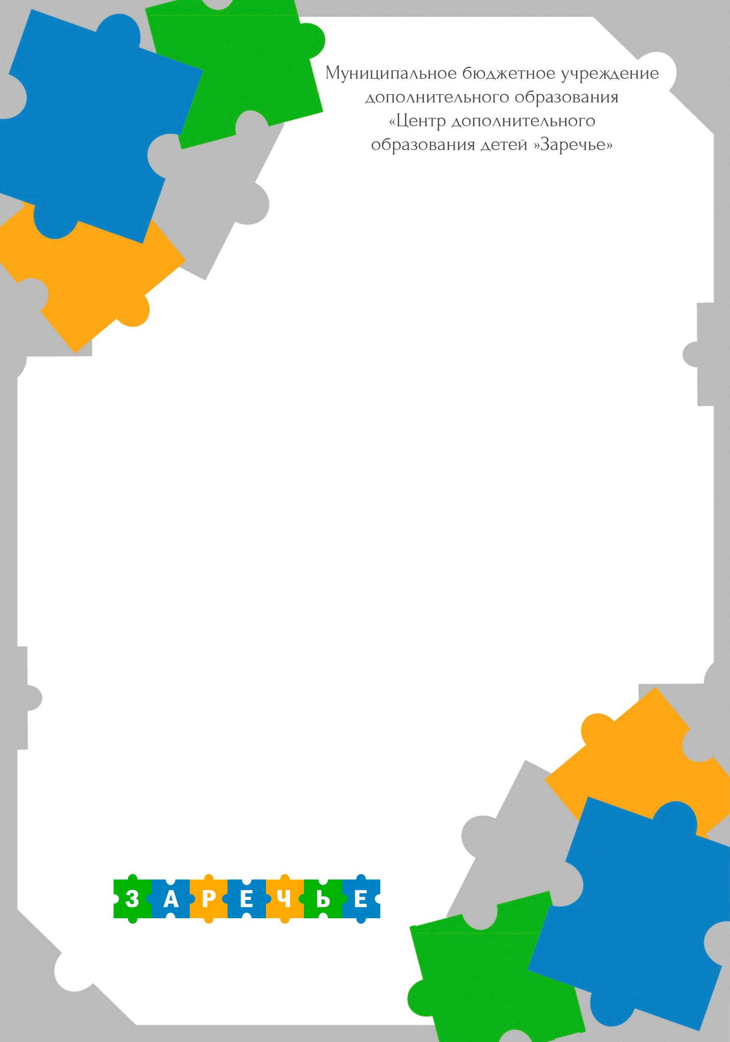

Учебный план
МБУДО «Центр дополнительного образования детей «Заречье»
Кировского района г. Казани
на 1 полугодие 2020-2021 учебного года

Учебный план
МБУДО «Центр дополнительного образования детей «Заречье»
Кировского района г. Казани
на 1 полугодие 2020-2021 учебного года

Наименование объединения | Наименование программы | Ф.И.О.  педагога | Группы | Количество  учащихся
Отдел физкультурно-спортивной и краеведческой деятельности
Шахматы | Шахматы | Соловьев М.М. | 2 | 30
Шахматы | Шахматы | Масалимов Р.А. | 4 | 60
Настольный хоккей | Настольный хоккей | Тимошенко Я.С. | 1 | 15
Хоккей с шайбой | Хоккей с шайбой | Петров А.В. | 3 | 43
Рукопашный бой | Рукопашный бой | Хисамутдинов Р.Ф. | 4 | 60
Футбол | Футбол | Сагиров Р.К. | 2 | 30
Бадминтон | Бадминтон | Гумеров Р.Р. | 2 | 30
Каратэ | Каратэ | Суворов Д.Е. | 2 | 30
Тхэквондо | Тхэквондо | Тельнов В.И. | 2 | 30
Бокс | Бокс | Ахметшин Р.И. | 3 | 45
Айкидо | Айкидо | Пасынков П.П. | 3 | 45
Дзю-до | Дзю-до | Мазаев А.В. | 2 | 30
Флорбол | Флорбол | Герасимов Р.В. | 2 | 30
Баскетбол | Баскетбол | Искаков Ф.А. | 2 | 30
Регби | Регби | Гашников Д.В. | 3 | 45
Батыр | Батыр | Исмагилов А.М. | 2 | 30
Вольная борьба | Вольная борьба | Хамидуллин П.Р. | 3 | 45
Юный археолог | Юный археолог | Андреева В.В. | 2 | 30
Юный патриот | Юный патриот | Литвинова Л.В. | 2 | 30
Школа выживания | Школа выживания | Козлов А.Ю. | 2 | 30
Картинг | Картинг | Мурыгин С.В. | 2 | 30
Водно-моторный спорт | Водно-моторный спорт | Амерханов Р.Г. | 2 | 30
Пожарно-прикладной спорт | Пожарно-прикладной спорт | Асатов Ф.З. | 2 | 30
Самбо | Самбо | Надиров И.М. | 4 | 60
Отдел детских инициатив, музейной и социально- педагогической деятельности
Школа экскурсовода | Школа экскурсовода | Анисимова Т. Л. | 1 | 15
Школа экскурсовода | Школа экскурсовода | Рогожина И.Н. | 3 | 45
Проекты успеха | Проекты успеха | Корчагина Л.М. | 2 | 30
Музейное дело | Музейное дело | Володина Г. А. | 4 | 60
Школа экскурсовода | Школа экскурсовода | Хабибуллина Елена Валерьевна | 2 | 30
Археология | Археология | Кашапова Л.И. | 1 | 15
Школа поисковика | Школа поисковика | Черепанов М. В. | 2 | 30
Археология | Археология | Салахов Д. Д. | 2 | 30
Музейное дело | Музейное дело | Хуторова Л. М. | 2 | 30
Дружина скаутов  «Ягодная слобода» | Основы детского туризма, основы скаутского движения | Горбунова А. П. | 7 | 105
Юный лидер | Юный лидер | Щекотова Е. Е. | 2 | 30
Творческое объединение старшеклассников | Творческое объединение старшеклассников | Калинкина И.Ю. | 3 | 45
Мое Заречье (волонтеры) | Волонтеры | Демидова А. В. | 2 | 30
Видеоблогер | Видеоблогер | Плоткина Р. Г. | 2 | 30
Добрый старт | Волонтеры | Захарова М. Н. | 2 | 30
Волонтерское объединении «Машина времени» | Волонтеры | Габбасова К. А. | 1 | 15
Дыхание | Волонтеры | Оборкина В. В. | 2 | 30
Школа юнармейца | Школа юнармейца | Малых Н. М. | 1 | 15
Развитие речи и обучение грамоте | Развитие речи и обучение грамоте | Валиуллина В. Р. | 7 | 7
Весёлые ступени | Весёлые ступени | Хамидуллина М. Д. | 9 | 9
Мир вокруг нас | Мир вокруг нас | Яковлева М. С. | 7 | 7
Отдел технического и декоративно-прикладного творчества
ИЗО- студия Оранжевое небо | Оранжевое небо | Заляева Р.Р. | 4 | 60
Каскад | Каскад | Мартюшева Д.А. | 4 | 60
Сделай сам | Сделай сам | Яковлева Л.Л. | 2 | 30
Студия декора | Студия декора | Богапова З.Ф. | 2 | 40
Юный дизайнер | Юный дизайнер | Мухамедзянова Н.В. | 3 | 45
Волшебный клуб`ОК | Волшебный клуб`ОК | Халиуллина Г.К. | 1 | 15
Сундучок идей | Сундучок идей | Киндерова Е.А. | 2 | 30
Кружевница | Кружевница | Мухаметшина Г.И. | 2 | 40
Страна творцов | Страна творцов | Гайнутдинова Л.З. | 2 | 40
Радуга | Радуга | Софронова А.В. | 1 | 15
Мир в красках | Мир в красках | Крылова И.Р. | 5 | 75
Умелые руки | Умелые руки | Власова М.В. | 2 | 30
Радужная палитра | Радужная палитра | Паршукова Н.Н. | 5 | 75
ИЗО-студия Ступени | Ступени | Забирова Т.А. | 5 | 75
Робототехника | Робототехника | Гимранов Р.С. | 2 | 30
Самоделкин | Самоделкин | Гусев А.В. | 2 | 30
Робототехника | Робототехника | Нуризянов Э.Т. | 2 | 30
Отдел коммуникативных, прикладных технологий естественнонаучной деятельности
Друзья природы | Друзья природы | Жуляева Т.Л. | 2 | 30
Юный эколог-исследователь | Юный эколог-исследователь | Халикова Э.Х. | 2 | 30
Ромашка | Ромашка | Сафина А.Ш. | 2 | 30
Экомир | Экомир | Гуренкова А.А. | 2 | 30
Хранители Земли | Хранители Земли | Низамова А.Х. | 2 | 30
Территория творчества | Территория творчества | Русаева М.Е. | 2 | 27
Азбука экологии | Азбука экологии | Сафина М.Р. | 2 | 30
Инфографика | Инфографика | Варфоломеева З.В. | 2 | 30
Юные натуралисты-экологи | Юные натуралисты-экологи | Забарова И.В. | 2 | 30
Исследователи природы | Исследователи природы | Хисамбеева А.Х. | 2 | 30
Светлячок | Учимся беречь энергию | Костюхина Л.Л. | 2 | 30
Хранители истории | Хранители истории | Гребенкин С. А. | 2 | 30
Эколята | Мир вокруг нас | Нуруллина Г.И. | 1 | 15
«Почемучки» | Почемучки | Хафизова Э.Р. | 2 | 30
«Константа» | Объединение юных кинологов «Константа» | Агаджанян Е.В. | 2 | 30
Отдел национальной культуры и музыкально-эстетического творчества
Волшебный мир театра | Волшебный мир театра | Терёхина Л.Н. | 4 | 60
Татарский музыкальный фольклор | Татарский музыкальный фольклор | Терёхина Л.Н. | 2 | 30
Студия дизайна «Салават купере» | Салават купере | Минеева С.Ю. | 4 | 60
Фантазируя-играем | Фантазируя-играем | Хисамиева М.И. | 2 | 30
Бусинка | Бисероплетение | Хисамиева М.И. | 4 | 60
Художественное слово | Художественное слово | Гареева З.С. | 2 | 26
Вокальная студия «Мечта» | Вокал | Вершинина Е.Н. | 5 | 20
Бутафория | Бутафория | Фёдорова Н.В. | 4 | 56
Звёздочки Заречья | Театр | Фёдорова Т.В. | 4 | 56
Сириус АРТ-гитара | Гитара | Егоров Г.Г. | 4 | 16
Рок объединение | Гитара | Сычев Д.Д. | 4 | 20
Татарский музыкальный фольклор | Татарский музыкальный фольклор | Гайфуллина Э.Т. | 2 | 30
Тайны родной речи | Тайны родной речи | Валиева Ч.Р. | 2 | 30
Театральное краеведение | Театральное краеведение | Халикова И.В. | 2 | 30
Созвучие | Вокал | Жаркова Е.С. | 4 | 8
Сольное пение | Сольное пение | Нигматзянова Г.Г. | 4 | 10
Золотая ниточка | Золотая ниточка | Шарафутдинова Ю.З. | 2 | 30
Балачак | Театр | Гильманова Э.Г. | 1 | 15
Театр (на английском языке) | Театр | Безбрязова Р.И. | 2 | 30
Мир звука | Мир звука | Коковкин С.Б. | 2 | 30
В мире литературы и искусства | В мире литературы и искусства | Юсупова Г.М. | 1 | 15
Отдел хореографии
Бальные танцы | Лагуна | Каргин Р. В. | 8 | 119
Бальные танцы | Лагуна | Шарифуллин Б.M. | 4 | 60
Бальные танцы | Бальные танцы | Супырев А. А. | 4 | 60
Бальные танцы | Бальные танцы | Супырев А.А. | 4 | 60
«Лучики Заречья» | Хореография | Сурова Д. А. | 6 | 90
«Ритмы Заречья» | Хореография | Жеранина К. А. | 3 | 60
Театр моды «Юнита» | Театр моды «Юнита»  «Дифеле» | Волкова А. Ю. | 3 | 38
Брейк данс | Брейк данс | Гоголев Е. В. | 2 | 30
Акробатика с элементами танца | Акробатика | Гиламетдинова Л. Ю. | 2 | 30
Клуб по месту жительства
Дар | Дар | Абульханова Г. А. | 5 | 10
Вдохновение | Вдохновение | Замалиева Ф. Н. | 5 | 100
Импульс | Импульс | Каримуллина Г. Р. | 2 | 30
Атмосфера | Атмосфера | Малых А. Д. | 4 | 60
Гобелен | Гобелен | Прищепова Т. Н. | 2 | 30
Рукодельница | Рукодельница | Сайранова М. Б. | 1 | 15

Итого 4027 учащихся
268 объединений

Директор Т.В.Сорокина

